КОНТРОЛЬНА РОБОТА ПО ТЕМІ « АНТАРКТИДА»

- Єдина крайня точка , яку має Антарктида завдяки власному географічному положенню :
А північна; В східна;
Б південна; Г західна.
2. Укажіть океан, яким не омивається Антарктида.

А Атлантичний;
Б Північний Льодовитий;

В Тихий;
Г Індійський.

3. Укажіть головну причину малої кількості сонячного тепла, яке отримує Антарктида в січні.
А полярна ніч;
Б висока відбивна здатність поверхні льодовика;
В маленький кут падіння сонячних променів;
Г велика висота материка.

4. Укажіть, який кліматичний пояс займає основну територію Антарктики.

А арктичний;
Б помірний;
В антарктичний;
Г тропічний.

5. Укажіть назву течії, дрейфуючи за якою, можна здійснити подорож навколо Антарктиди.

А Південна Пасатна;
Б Західних Вітрів;

В Північна Пасатна;
Г Гольфстрім.

6. Який відсоток прісних вод законсервовано в антарктичній кризі:
А 70% ; Б 80%; В 90%.
7.Датою відкриття Антарктиди вважають:
А 1820 р; Б 1911 р; В 1774 р.
8. Скільки країн світу проводять свої дослідження на території Антарктиди:
А 39; Б 18; В 20.
9. У якому році Україна отримала у власність антарктичну науково – дослідну
станцію «Академік Вернадський»:
А 1991 р; Б 1996 р; В 1998 р.
10. У якому морі знаходиться острів Галіндез:
А Лазарєва; Б Росса; В) Беллінсгаузена.
11. Солоність вод Південного океану складає:
А 33‰; Б 37‰; В 35‰ .
12. Всебічне вивчення Антарктиди розпочалося:
А в кінці XIX ст; Б в другій половині XX ст; В на початку XX ст.

ІІ рівень
13. Тварини, які є представниками Антарктики
А пінгвіни, тюлені, єхидни, качкодзьоби ;
Б морські слони, морські леопарди, сині кити, пінгвіни;
В морські леопарди, пінгвіни, тапіри, пекарі ;
Г білі ведмеді, морські слони, пінгвіни, коали.

14. Серед названих характеристик укажіть ті, які стосуються материка Антарктида
А найменшим серед материків
Б омивається водами трьох океанів
В найсухіший материк на Земній кулі
Г постійно вкритий потужним льодовиком
Д в центрі материка область низького тиску
Ж відсутня сейсмічна діяльність

ІІІ рівень
15. Укажіть три правильні твердження щодо клімату Антарктиди.
1. розташована в антарктичному й субантарктичному кліматичних поясах;
2 . у внутрішніх областях середньодобова температура навіть улітку
не піднімається вище ніж –30…–35 °С;
3 на узбережжі в липні температура підвищується до +15 °С;
4. кількість опадів у внутрішніх областях складає 600—700 мм на рік;
5. маси холодного повітря стікають із високих центральних плато, утворюючи стокові віт-ри;
6. розташована в арктичному й субарктичному кліматичних поясах.

16.Керівник експедиції в складі якої перший українець потрапив до Антарктиди
А 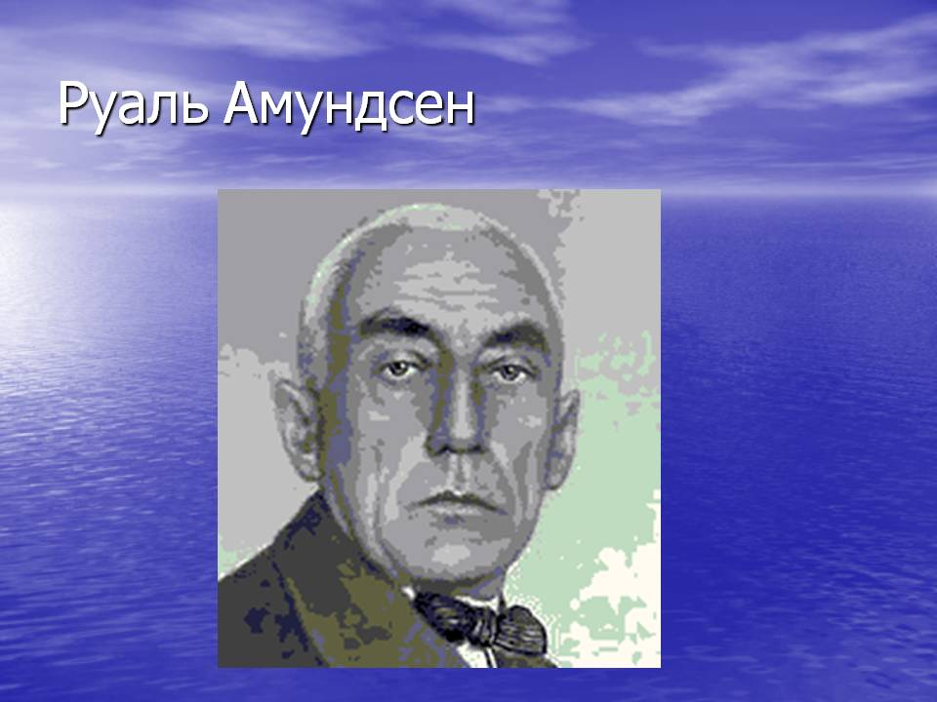 Б 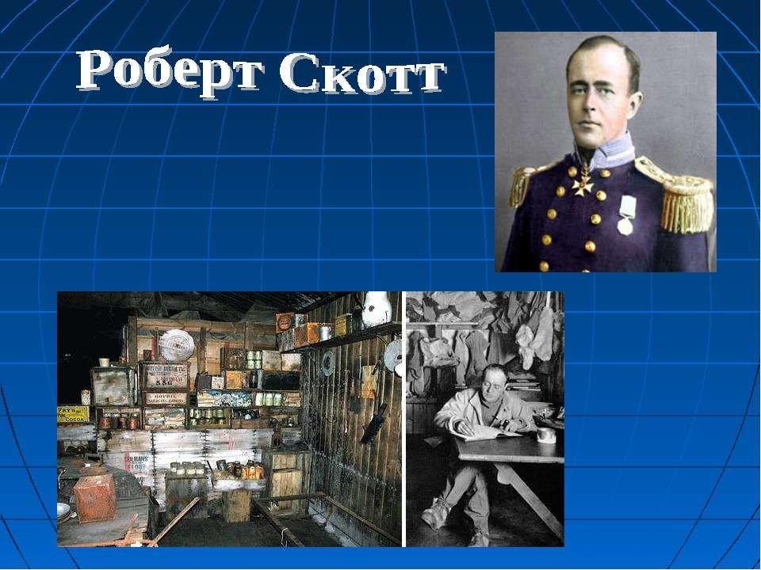
В 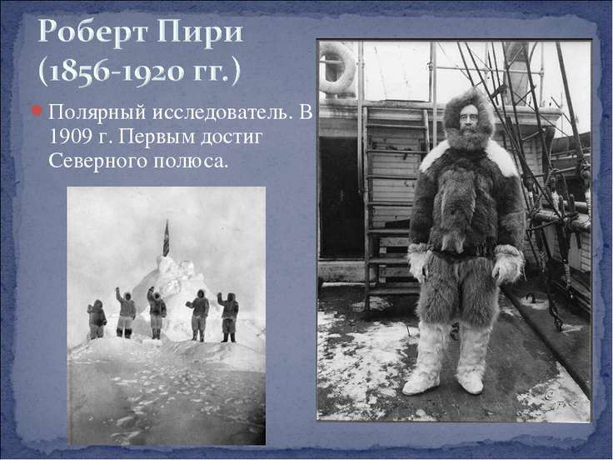 Г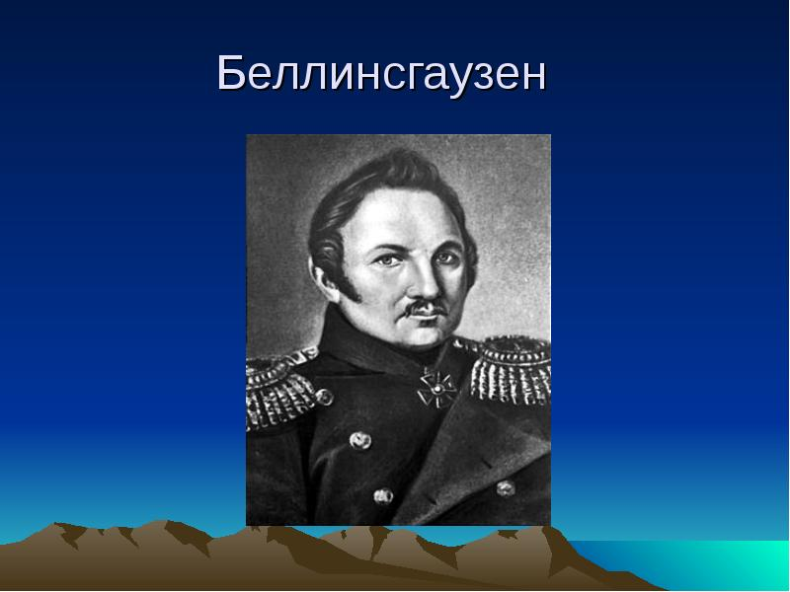

17. Найбільш поширеним видом птахів на материку є :
А Імператорський пінгвін . Б Малий пінгвін 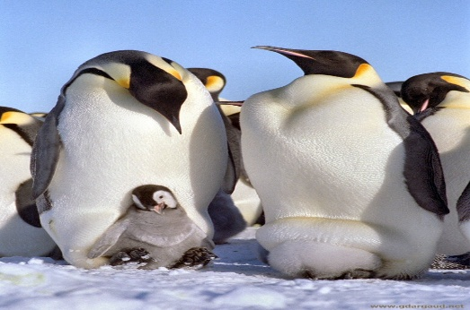 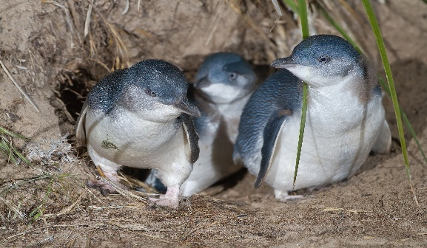
В Пінгвін Аделі Г Альбатрос.
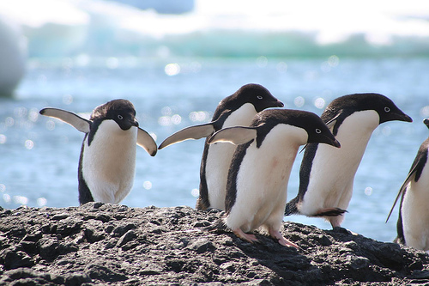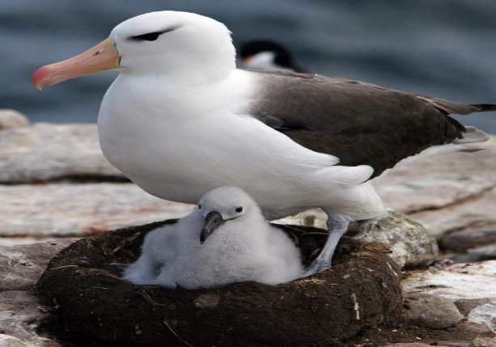

IV рівень

18. Розв’яжіть задачі: (Робота з фізичною картою світу).
• За градусною сіткою фізичної карти світу обчисліть відстані в градусах і кілометрах від Антарктиди до материків південної півкулі:
А до Африки за 20^{О} сх. д.;
Б до Австралії за 145^{О} сх. д.;
В до Південної Америки за 65^{О} зх. д.

